exercices niveau 1

det är
måndag
tisdag
onsdag
torsdag
fredag
lördag
söndag
vilken dag är det?
det är varmt
det är kallt
det är vackert väder
det är dåligt väder
det regnar
det snöar
vad är det för väder?

fråga varandra vilken dag det är

LÖRDAG  13  maj | TISDAG  7  januari | SÖNDAG  23  mars | MÅNDAG  11  april
ONSDAG  15  juni | LÖRDAG  12  oktober | FREDAG  22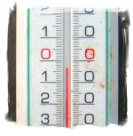  december | TORSDAG  3  februari
FREDAG  5  juli | ONSDAG  9  augusti | MÅNDAG  14  maj | SÖNDAG  16  september

